FMS应付系统

用户手册

版 本：V1.2

目录
修订历史 5
联系人 5
一、 版本模块说明 5
目标： 5
描述： 5
系统： 5
VOP： http://cloud.eptison.com:8888/ 5
账号：工号 初始密码：123456 5
登录界面： 6
1. 连续5次密码输入错误，账号锁定，需要联系管理员解锁 6
2. 忘记密码，点击忘记密码，用绑定的邮箱，验证用户身份，修改密码 6
二、 使用流程 6
三、 使用模块说明 6
1. 对账单 6
1.1模块说明 7
1.2操作路劲 7
1.3功能权限 7
1.4功能说明 7
2. 开票建议 8
2.1模块说明 8
2.2操作路径 9
2.3功能权限 9
2.4功能说明 9

修订历史
日期 | 版本 | 作者 | 修改内容 | 更改请求号
2020-05-09 | V1.0 | 冯欢 | 创建用户手册
2020-05-15 | V1.0 | 冯欢 | 修改用户手册
注释：“更改请求号”为文档正式发布后需要变更时的编号。

联系人
姓名 | 职责 | 邮箱 | 联系电话
冯欢 | 产品经理 | 445605073@qq.com | 13683127398

版本模块说明
目标
实习供应商对账系统化，为供应商模拟开票，减少开票数据错误或者不符合规范的情况。
描述
系统：
VOP： https://supplier.yptcgroup.com/
账号：全尚提供的工号 初始密码：全尚提供的初始密码
登录界面：
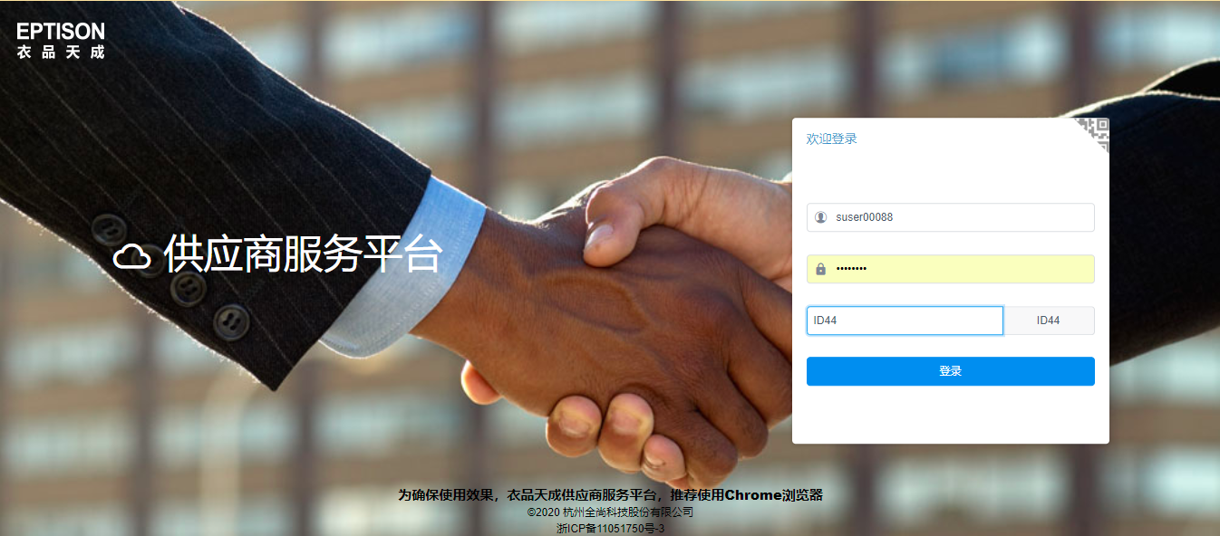

注意事项：
- 连续5次密码输入错误，账号锁定，需要联系管理员解锁
- 忘记密码，点击忘记密码，用绑定的邮箱，验证用户身份，修改密码
- 修改密码：个人中心——修改密码；录入旧密码、新密码与确认新密码。注意：密码必须为8位、包含大小写和特殊字符。
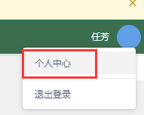
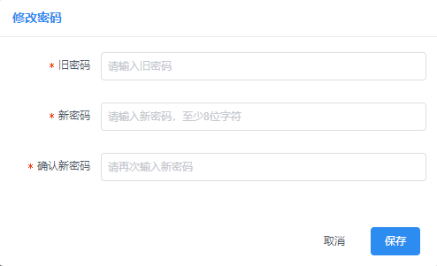

使用流程
1、确认对账单数据是否一致；
2、根据已确认的对账单生成开票建议，并根据开票建议的内容开具发票，录入发票号码和开票日期。
3、打印纸质开票建议，将纸质开票建议和纸质发票邮寄给衣品天成集团。

使用模块说明

对账单

1.1模块说明
对账单是由衣品天成集团财务审核通过之后，传递到供应商处，需要供应商进行账单内容的确认。
供应商可以对账单的内容进行确认或者驳回，驳回的时候录入驳回原因。衣品天成集团可以根据驳回原因对账单的内容进行调整。调整后重新发票对账流程。

1.2操作路劲
【应付账务管理】-【对账单】；
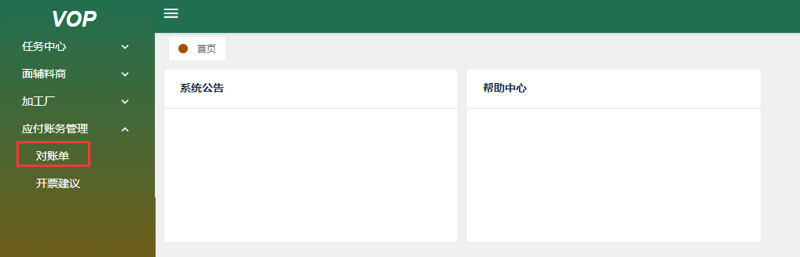

1.3功能权限
查询、确认、驳回、导出、生成开票建议
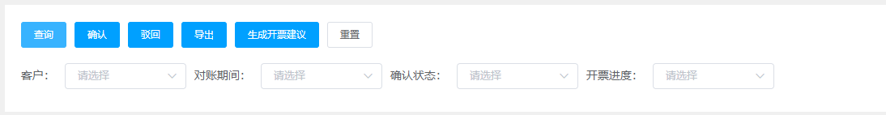

1.4功能说明
1.4.1查询
对账单支持客户（衣品天成集团下的公司）、对账期间、确认状态、开票进度的查询条件进行查询。
1.4.2确认
未确认状态下需要供应商进行确认。
供应商如果对账单内容无异议，可以对账单进行确认，确认之后对账单的确认状态更新为已确认，已确认下的对账单支持生成开票建议。
对账单支持供应商批量确认。
1.4.3驳回
供应商如果对账单内容存在异议，可以对账单进行驳回，驳回时需要录入驳回的原因。财务接收到已驳回的账单后就可以对账单内容进行调整并重新发票对账确认流程。
未确认状态的对账单支持驳回，已确认的对账单不支持驳回操作。
对账单支持供应商批量驳回。
1.4.4导出
1.4.5生成开票建议
已确认的对账单支持生成开票建议，生成开票建议时支持多个对账单生成一笔开票建议（合并开票）。
点击生成开票建议后，如果账单内容中存在需要开具红冲发票的情况下，需要供应商确认本次是否开具红冲发票，如果本次开具红冲发票，那么点击“是”，如果本次不开留着下次开具的话，可以点击“否”。

开票建议

2.1模块说明
开票建议是根据供应商勾选的对账单中的货款数据、试制费数据进行模拟的开票规则。
开票建议中包含货款发票、试制费发票和冲红发票。供应商按照系统模拟的开票规则进行开具纸质发票。

2.2操作路径
【应付账务管理】-【开票建议】；
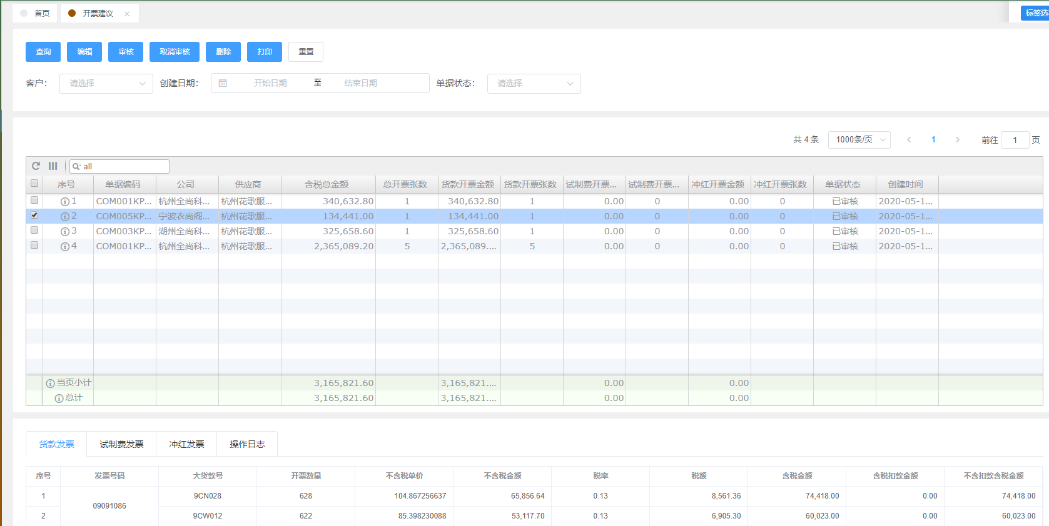

2.3功能权限
查询、编辑、审核、取消审核、删除、打印。
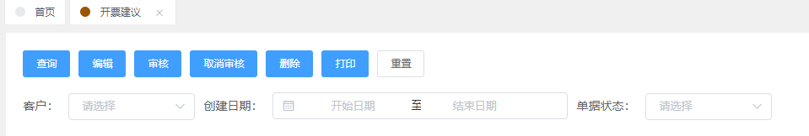

2.4功能说明
2.4.1查询
系统支持按照客户、创建日期、单据状态进行开票建议的查询。
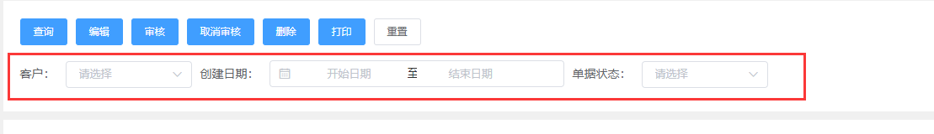
2.4.2编辑
待审核状态的开票建议支持编辑，编辑页面下只能修改开票日期和录入货款发票、试制费发票、冲红发票中对应的发票号，其他字段内容不支持修改。
供应商财务会计可以根据编辑页面下的数据进行开票，并将每张开具的纸质发票的发票号录入到开票建议中对应的货款行。
注：如果财务人员勾选的对账单中存在退次返修的数据，那么系统会提示是否需要开红冲发票，如果供应商不想本次开具冲红发票，那么选择否，这种情况下开票建议中只有货款发票的内容，不会模拟冲红发票也不需要录入红冲发票的发票号码。
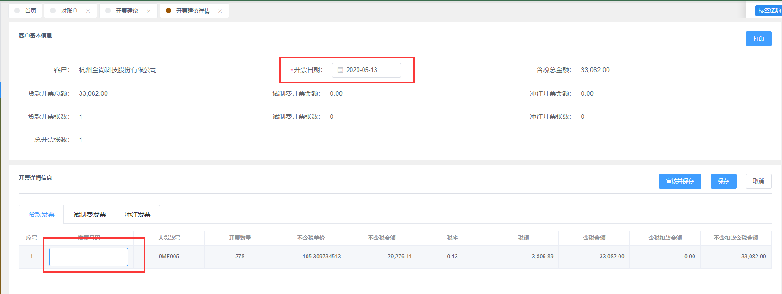
2.4.3审核
待审核的开票建议支持审核，审核时系统会校验开票建议中是否存在未录入的发票号码，如果存在审核失败，需要将开票建议中的发票号码录入完全。
系统支持批量审核并进行二次弹框确认。
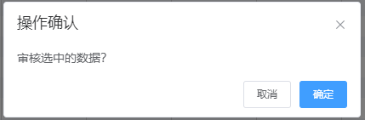
2.4.4取消审核
已审核的开票建议支持取消审核，但是如果开票建议被客户的财务拉取生成发票登记的情况下不支持取消审核。如果供应商需要取消审核，请与客户的财务进行确认，让客户的财务将已生成的发票登记进行删除，删除后供应商才能对开票建议取消审核。
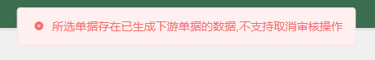
取消审核支持批量操作并进行二次弹框确认。
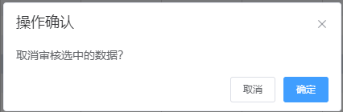

2.4.5删除
待审核状态的开票建议支持删除，删除支持批量操作并进行二次弹框确认。
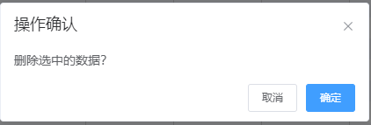
已审核状态的开票建议不支持删除。删除后可以根据勾选对应的对账单重新生成开票建议。
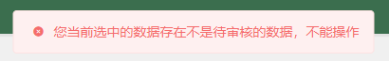
2.4.6打印
此处的打印并不是真正的打印按钮，此处的打印只是一个预览页面，目前还未支持链接打印机。供应商可以在打印页面截图然后进行打印，打印出来之后，需要将打印出来的开票建议与开具的纸质发票一起寄给客户的财务人员，客户的财务人员根据开票建议来进行发票登记。
注意：供应商录入的开票建议发票号与纸质发票中的发票号要一致，发票中的大货款号的数量、金额也要与开票建议中的数据保持一致，否则会被财务退回。


